一、选择题(共40分。第1-8小题，每小题3分第9-12小题，每小题4分。每小题只有一个正确答案。)
1.下列单位属于国际单位制(SI)中基本单位的是
(A)N (B)kg (C)J (D)T
2.我国研制的反隐身米波出达发射无线电波的波长在1～10m范围内，该无线电波与可见光相比，有
(A)更长的波长 (B)更高的频率 (C)更大的速度 (D)更多的能量
3.如图是工业上利用射线的穿透性来检查钢板内部伤痕的示意图，则检查利用的射线是
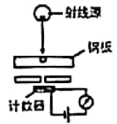
(A)α射线 (B)β射线 (C)γ射线 (D)β和γ射线
4.双缝干涉实验时，用黄光作为入射光照射双缝，在光屏上出现干沙图样。改用蓝光再次进行实验，看到的图样
(A)条纹变宽，间距均匀 (B)条纹变宽，间距不均匀
(C)条纹变窄，间距均匀 (D)条纹变窄，问距不均匀
5.如图是一长软细绳，用手握住其一端上下抖动形成的某一时刻的部分波形，绳上a、b两点位置如图所示，相距l。假设抖动频率不变，不考虑能量损失，根据上述信息能确定以下物理量值的是
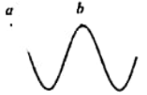
(A)波长 (B)波速 (C)周期 (D)振幅
6.利用发波水槽得到的水面波形，如图甲和乙。由此可知
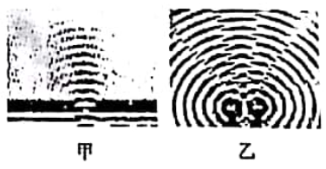
(A)甲和乙都是衍射图样 (B)甲和乙都是干涉图样
(C)甲是衍射图样，乙是干涉图样 (D)甲是干涉图样，乙是衍射图样
7.如图是某电场中一条直电场线，在电场线上有A、B两点，将一正电荷由A点以某一初速度v_{A}释放，它能沿直线运动到B点，且到达B点时速度恰好为零。根据上述信息可知
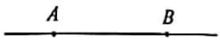
(A)场强大小E_{A}>E_{B} (B)场强大小E_{A}<E_{B}
(C)电势高低φ_{A}>φ_{B} (D)电势高低φ_{A}<φ_{B}
8.如图所示的电路中，电源电动势E，内电阻r，接有灯L₁和灯L₂。闭合电键S后，把变阻器R的滑动触头从a向b端移动过程中，则
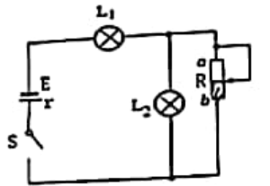
(A)灯L₁和灯L₂都变亮 (B)灯L₁和灯L₂都变暗
(C)灯L₁变暗，灯L₂变亮 (D)灯L₁变亮，灯L₂变暗
9.如图所示，竖直放置的粗细相同的玻璃管A、B底部由橡皮软管连接，橡皮管内充满水银。一定质量的空气被水银柱封闭在A管内。B管上方与大气相通，初始时两管水银面相平。A管固定不动，环境温度不变的情况下，为使A管内水银面上升，则应缓慢
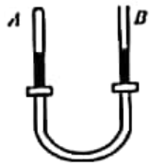
(A)上移B管 (B)下移B管 (C)右移B管 (D)左移B管
10.如图，人静躺在吊床上，吊床由轻绳吊在两个竖直的杆上，左侧绳与杆的夹角大于右侧绳与杆的夹角，则杆受到绳拉力
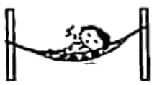
(A)左侧的竖直分力较大 (B)右侧的竖直分力较大
(C)左侧的水平分力较大 (D)右侧的水平分力较大
11.如图所示，一根光滑的水平绝缘杆，A处固定一个金属线圈，B处挂一个闭合铜环。现给线圈分别通以下图所示的四种电流，其中能使铜环在0～t₁时间内加速度方向保持向右的及
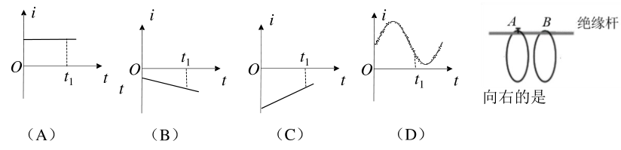
12.体育课上某同学站在罚球线处用力将篮球从手中投出，如图所示。篮球约以1m/s的速度撞击篮圈。用的篮球质量约为0.6kg，篮圈离地高度为3.05m。空气阻力不计，则该篮球离开手时初动能约为
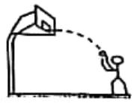
(A)0 (B)0.3J (C)8J (D)18J
二、填空题(共20分)
13.大量事实表明分子的无规则运动与 有关，故把分子的无规则运动叫做热运动。PM2.5是指大气中直径小于等于2.5微米的颗粒物，它的无规则运动 热运动。(选填“是”或“不是”)
14.某行星有甲、乙两颗卫星，设它们绕该行星运行的轨道均为圆形，甲的轨道半径为R₁，乙的轨道半径为R₂，R₁>R₂，根据以上信息可知甲和乙的线速度之比为 ，甲的向心加速度 乙的向心加速度(选填“大于”、“等于”或“小于”)。
15.如图，一个带电小球，电量大小为q，质量为m，用绝缘丝线悬挂在水平天花板上。当它处于斜向下与水平方向成θ角的匀强电场中，小球平衡时丝线恰好与水平方向成θ角。重力加速度为g，则小球带 电(选填“正”或“负”)，则此电场强度的大小为 。
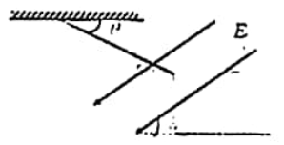
16.如图，水平地面上放置两个完全相同的气缸和活塞，活塞上各放一个质量为m的物块。活塞光滑，横截面积为S，离气缸底部距离均为l。右边气缸底部有一个杂物A，此时两个气缸都处于静止。气缸开口向上且足够高，活塞质量不计。现都取走物块，待活塞重新静止，设气体温度保持不变，外界大气压为p₀，重力加速度为g，则左边活塞移动的距离为 ，右边活塞移动的距离 左侧活塞移动的距离(选填“大于”、“等于”或“小于”)。
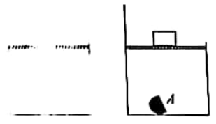
17.如图所示，汽车以60km/h的速度行驶，如果过人工收费通道，需要在收费站中心线处减速至零，经过20s缴费后，再加速至60km/h行驶。如果过ETC通道，需要在收费站中心线前方10m处减速至20km/h，匀速到达中心线后，再加速至60km/h行驶。设汽车加速和减速的加速度大小均为1m/s²。若汽车走人工通道，从开始减速到再次恢复原来车速，经过的位移是 m；同一辆车两种方式经过收费站，相差时间为 s。
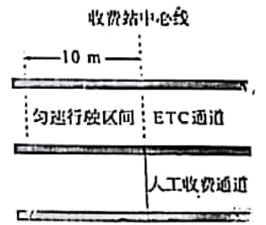
三、综合题(共40分)
注意：第19、20题在列式计算、逻辑推理以及回答问题过程中，要求给出必要的图示、文字说明、公式、演算等。
18.(10分)如图，做“用单摆测重力加速度”的实验装置。
(1)实验前根据单摆周期公式推导出重力加速度的表达式，四位同学对表达式有不同的观点。
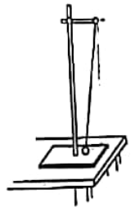
同学甲认为，T一定时，g与l成正比。
同学乙认为，l一定时，g与T²成正比。
同学丙认为，l变化时，T²是不变的。
同学丁认为，l变化时，l与T²比值是定值。
其中观点正确的是 (选填“甲”、“乙”、“丙”或“丁”)
(2)实验时摆线与悬点连接处用铁架夹住摆线，用米尺测得摆线长度，用秒表测得摆球直径和50次全振动时间。下表是某次记录的一组数据，请填空。
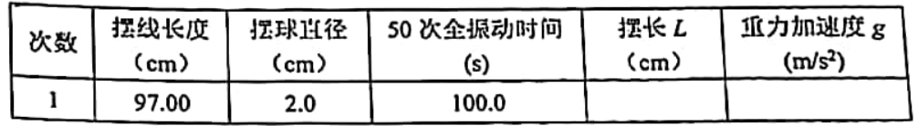
(3)某同学实验时，随意地将摆线绕在铁架上，其他操作同上，则其对测得重力加速度的结果 (选填“有影响”或“无影响”)，理由是 。
19.(14分)如图甲，质量为m=2.0kg的滑块在倾角为θ的长光滑斜面顶端，为控制其下滑速度，物块装有风帆。现让物块沿斜面由静止开始下滑，如图乙为它的v-t图像，图中斜虚线是t=0时的速度图线的切线。帆受到的空气阻力方向与速度方向相反，大小与帆的受风面积S以及滑块下滑速度v的大小成正比，则f＝kSv，设受风面积S＝4.0m²，取g＝10m/s²，问
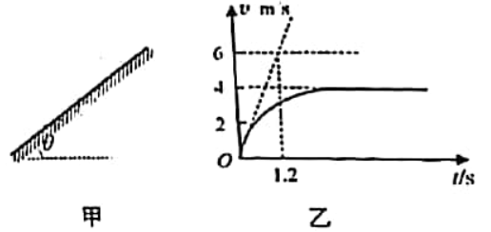
(1)t=0时滑块的加速度为多大？并画出此时滑块的受力示意图。
(2)斜面的倾角θ为多大？
(3)空气阻力公式中的k为多大？
(4)在整个下滑过程中滑块的机械能如何变化？请简述理由。
20.(16分)如图甲所示，足够长的光滑平行金属导轨MN、PQ固定在同一水平面上，两导轨间距L=0.3m，其间连接有定值电阻R=0.4Ω和电流传感器。导轨上静置一质量为m=0.1kg、电阻r＝0.2Ω的金属杆ab，整个装置处于磁感应强度B=0.5T的匀强磁场中，磁场方向竖直向下。用一外力F沿水平向右的方向拉金属杆ab，使它由静止开始运动，金属杆与导轨接触良好并保持与导轨垂直。导轨和传感器电阻均忽略不计。电流传感器获得电流I随时间t变化的关系，如图乙。问：
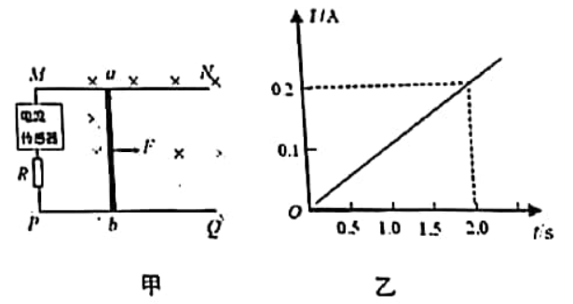
(1)t=2.0s时金属杆ab受到的安培力的大小和方向。
(2)金属杆在外力的作用下做怎样的运动？请说明理由。
(3)t=2.0s时金属杆的速率和外力对金属杆做功的功率。
(4)定性画出金属杆动能随时间变化的图像。

